Witajcie dzieci. Przygotowałam dla Was kilka ćwiczeń. Pamiętajcie ćwiczymy systematycznie

Dla wszystkich dzieci
Ćwiczenie słuchowe: Odgłosy zwierząt
Polecenie
Połącz zwierzę z dźwiękiem który wydaje. Powtórz odgłos zwierzęcia :-)

Link do ćwiczenia:
https://learningapps.org/watch?v=p0zkpegna21&fbclid=IwAR1FHD1yLVvRMy1VjLNKYtgVjImwdfubhAQuz5CIcOoUddTkjiXzQbLkvEI

Coś dla tych co ćwiczą szereg syczący

Zadanie:

Zamocz palce w farbie (każdy palec innym kolorem). Podczas wypowiadania sylab z głoska „s” wykonuj odciski palców na kartce.
„Pięć palców”
Pięć palców dla mnie zadanie miało.
Powtarzać kazały – ale się działo!
Zaczął ten pierwszy donośnym głosem.
Powtórzcie za nim, proszę:
„sa sa sa sa sa”
Drugi odważnie podniósł swą głowę,
by usłyszano paluszka mowę:
„so so so so so”
Trzeci największy, ale nieśmiały
szepnął pod nosem takie banały:
„se se se se se”
Czwartego słychać aż od sąsiada
Otwiera buzię i gada, i gada:
„su su su su su”
Piąty z uśmiechem od ucha do ucha-
wiedział, że każdy go teraz słucha:
„sy sy sy sy sy”
Koniec już bliski, a teraz, proszę
krzyknijmy razem donośnym głosem:
„sa, so, se, su, sy”

„Super samochód„
Na moim nowym super samochodzie
narysuję sarnę pływającą w wodzie,
masło w niebieskim kolorze,
osę siedzącą w norze,
basen pełen srebrnych włosów,
miskę pełną głosów
oraz sapiącego psa –
niech każdy mój samochód zna!

- Powtórz zawarte w wierszyku wyrazy z s;
- Narysuj swój super samochód i opowiedz o nim

Coś dla tych co ćwiczą szereg szumiący

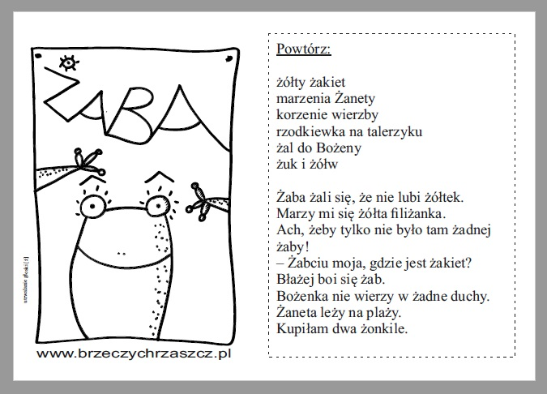

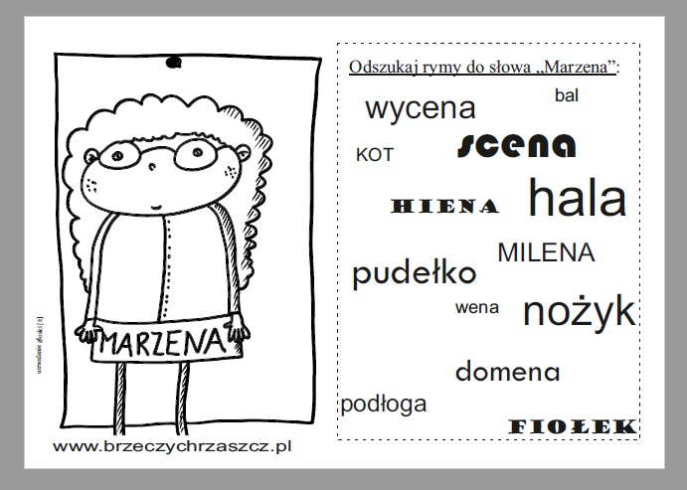

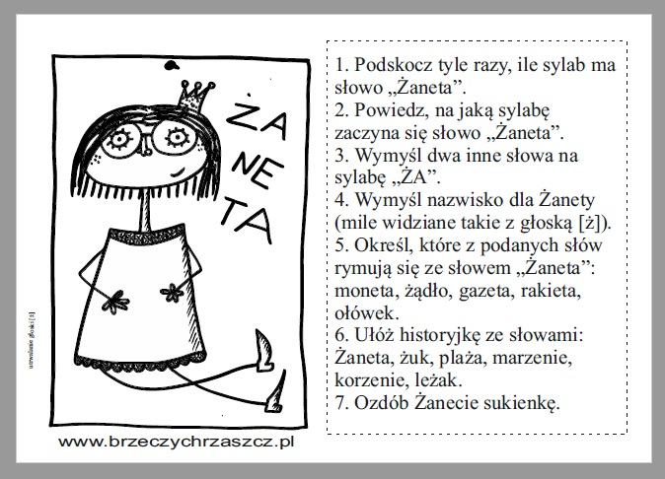
Coś dla tych , którzy ĆWICZĄ głoskę „k”

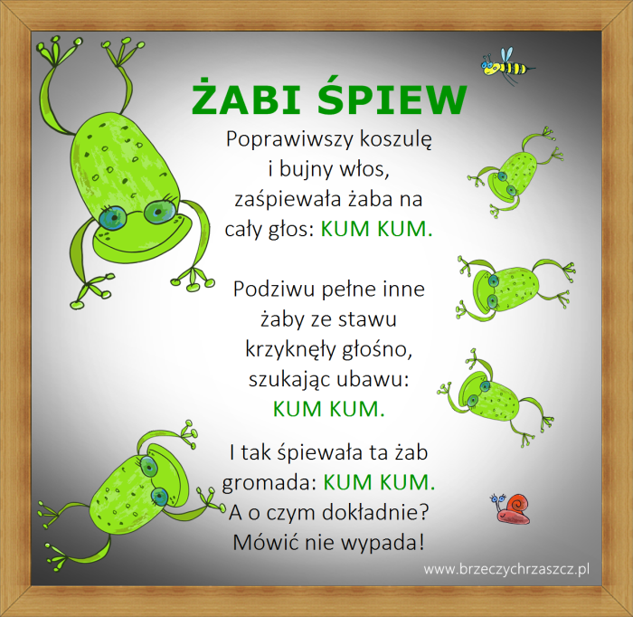

Jak myślisz? O czym śpiewały żaby? Możesz to narysować

Coś dla tych którzy ćwiczą głoskę „r”

Biedronka

Obudziła się biedronka
głodna, że aż strach,
więc najadła się tych kropek,
co na skrzydłach ma.

Siedzi w trawie przestraszona,
problem swój rozważa.
„Co tu robić?” – myśli ona –
„Może by tak do lekarza?”.

„Idzie Franek, idzie Krysia,
Bronek i Gabrysia,
trawa niska, a mnie widać
bez kropeczek dzisiaj.”

Niczym na golasa
Siedzi smutna w trawie.
bez kropek – zaznaczam –
Biedronka przy kawie.

„Ratunku, ratunku” –
prośbę ma biedronka –
„Jak mnie tak zobaczą –
Wstydu pełna łąka.

Prędko, prędko, drodzy moi,
Brać kredki proszę –
kropki się rysuje
tak samo jak groszek.”

Zadanie do wykonania.
- Narysuj na kartce dużą biedronkę (bez kropek).
- Kropki wytnij z czarnego papieru (jeśli nie masz to pokoloruj biały papier czarną kredką).
- Ubierz biedronkę w kropki za pomocą słomki na wdechu.
- Jeśli nie lubisz kolorować skorzystaj z gotowego wzoru biedronki

Na zakończenie
Mam nadzieję, że ćwiczenia Wam się spodobają. Podzielcie się efektami własnej pracy. Poproście rodziców o wrzucanie fotek na grupy messengerowe lub fb.
Przy okazji życzę Wam i Waszym Rodzicom zdrowych, radosnych Świąt Wielkanocnych i bogatego Zajączka. Nie zapominajcie o tradycjach Malujcie pisanki, róbcie palmy, pomagajcie rodzicom w porządkach przedświątecznych i przygotowaniach do świąt, a w lany poniedziałek „śmigus- dyngus” tak uwielbiany przez dzieci.

Pa, pa.
Pani Iza
